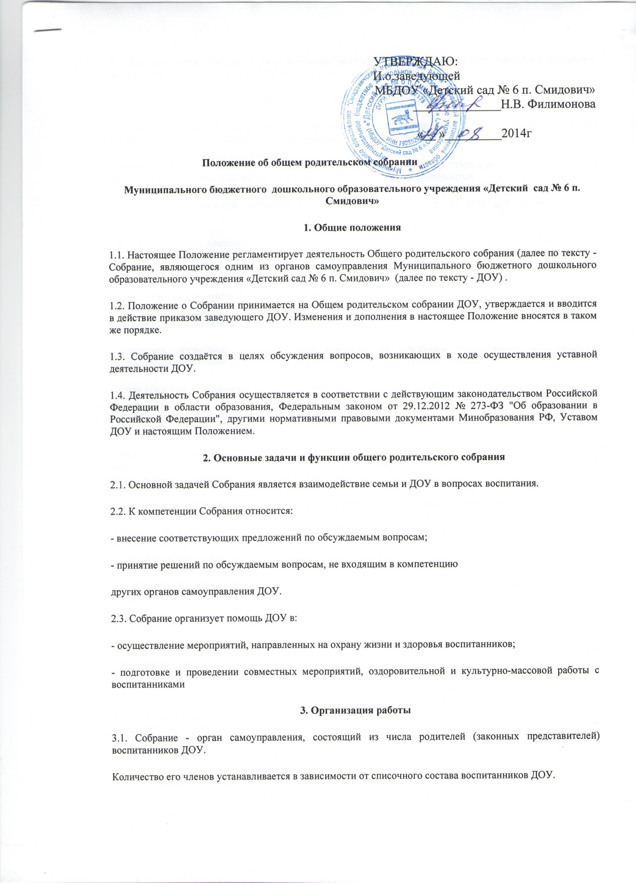

3.2. Для выполнения текущей работы на первом заседании Собрания из числа его участников избирается председатель и секретарь, который ведёт протоколы заседаний.
3.3. Для обсуждения и решения наиболее важных вопросов Собрание созывается не реже двух раз в год.
3.4. Решения принимаются простым большинством голосов от общего числа присутствующих на Собрании и подписываются его председателем, носят рекомендательный характер.
В случае несогласия заведующего ДОУ с мнением большинства присутствующих родителей (законных представителей) воспитанников ДОУ на Собрании, спорный вопрос разрешается.
3.5. Протоколы заседаний Собраний хранятся в ДОУ и сдаются по акту при приеме и сдаче делопроизводства.
3.6. Собрание вправе принимать свои решения при наличии на его заседании не менее 2/3 его членов.
4. Права
4.1. В соответствии с компетенцией, установленной настоящим
Положением, Собрание имеет право:
- создавать постоянные или временные комиссии по отдельным направлениям воспитательно-образовательной и коррекционной работы, реализации уставной деятельности ДОУ.
Состав комиссий и содержание их работы определяется Собранием ДОУ;
- устанавливать связи педагогического коллектива с родителями и общественностью по вопросам создания развивающей среды ДОУ;
- вносить на рассмотрение заведующего ДОУ и Педагогического совета ДОУ предложения по улучшению работы педагогического коллектива с родителями (законными представителями) воспитанников ДОУ и получать информацию о результатах их рассмотрения;
- заслушивать сообщения администрации ДОУ о состоянии и перспективах работы ДОУ;
- заслушивать публичный доклад администрации ДОУ по итогам работы за учебный год;
- заслушивать отчёты Родительского комитета ДОУ и принимать решения по улучшению его работы.
- подготовке и проведении совместных мероприятий, оздоровительной и культурно-массовой работы с воспитанниками
3. Организация работы
3.1. Собрание - орган самоуправления, состоящий из числа родителей (законных представителей) воспитанников ДОУ.
Количество его членов устанавливается в зависимости от списочного состава воспитанников ДОУ.
3.2. Для выполнения текущей работы на первом заседании Собрания из числа его участников избирается председатель и секретарь, который ведёт протоколы заседаний.
3.3. Для обсуждения и решения наиболее важных вопросов Собрание созывается не реже двух раз в год.
3.4. Решения принимаются простым большинством голосов от общего числа присутствующих на Собрании и подписываются его председателем, носят рекомендательный характер.
В случае несогласия заведующего ДОУ с мнением большинства присутствующих родителей (законных представителей) воспитанников ДОУ на Собрании, спорный вопрос разрешается.
3.5. Протоколы заседаний Собраний хранятся в ДОУ и сдаются по акту при приеме и сдаче делопроизводства.
3.6. Собрание вправе принимать свои решения при наличии на его заседании не менее 2/3 его членов.
4. Права
4.1. В соответствии с компетенцией, установленной настоящим Положением, Собрание имеет право:
- создавать постоянные или временные комиссии по отдельным направлениям воспитательно-образовательной и коррекционной работы,
реализации уставной деятельности ДОУ.
Состав комиссий и содержание их работы определяется Собранием ДОУ;
- устанавливать связи педагогического коллектива с родителями и общественностью по вопросам создания развивающей среды ДОУ;
- вносить на рассмотрение заведующего ДОУ и Педагогического совета ДОУ предложения по улучшению работы педагогического коллектива с родителями (законными представителями) воспитанников ДОУ и получать информацию о результатах их рассмотрения;
- заслушивать сообщения администрации ДОУ о состоянии и перспективах работы ДОУ;
- заслушивать публичный доклад администрации ДОУ по итогам работы за учебный год;
- заслушивать отчёты Родительского комитета ДОУ и принимать решения по улучшению его работы.

